厦门律师网注册及微信绑定操作流程
1.输入厦门律师网网址（www.xmls.cn）进行登录；
账号为报名时提供的手机号，初始密码为ABC2345
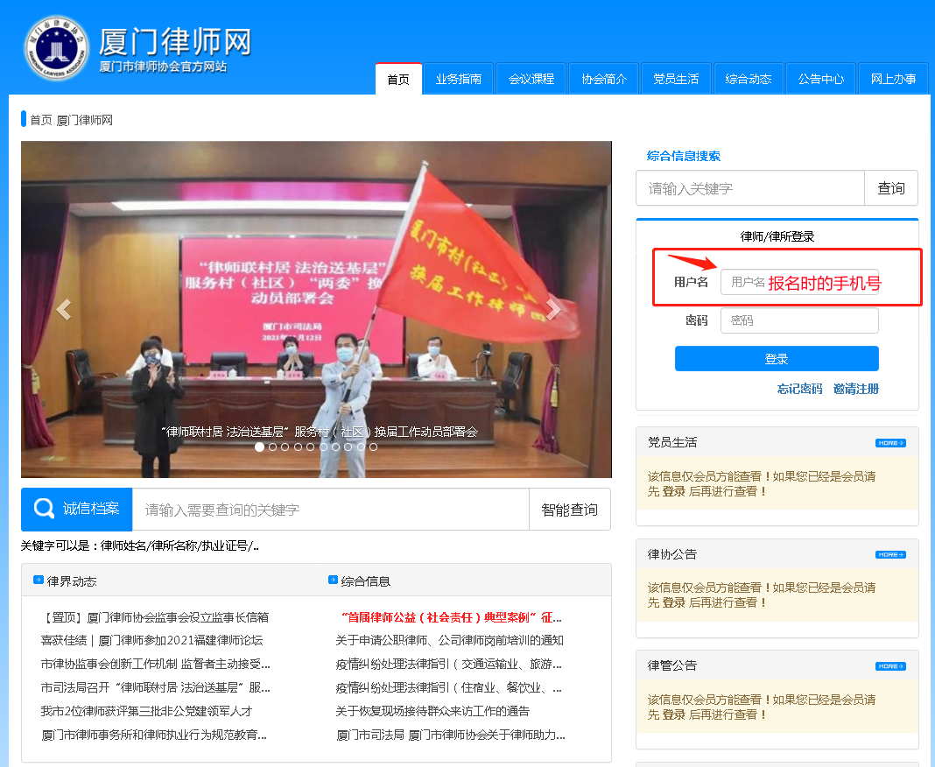
2.登入成功后点击个人中心；
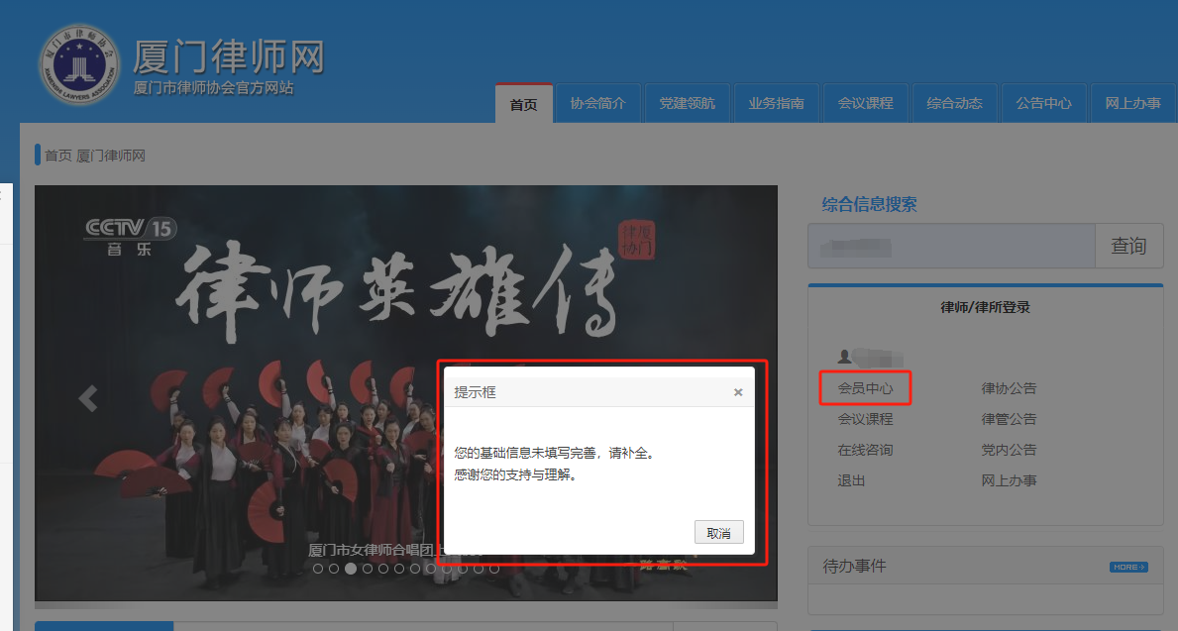

3.将个人中心信息如实填写完整,注意系统及下图的提示。其中，“律师类型”选择“专职”；执业证号一栏先随机填写数字（待培训结束、律师证完成申请后再次进行修改），如提示重复则更换数字即可，照片一定要上传本人近照。
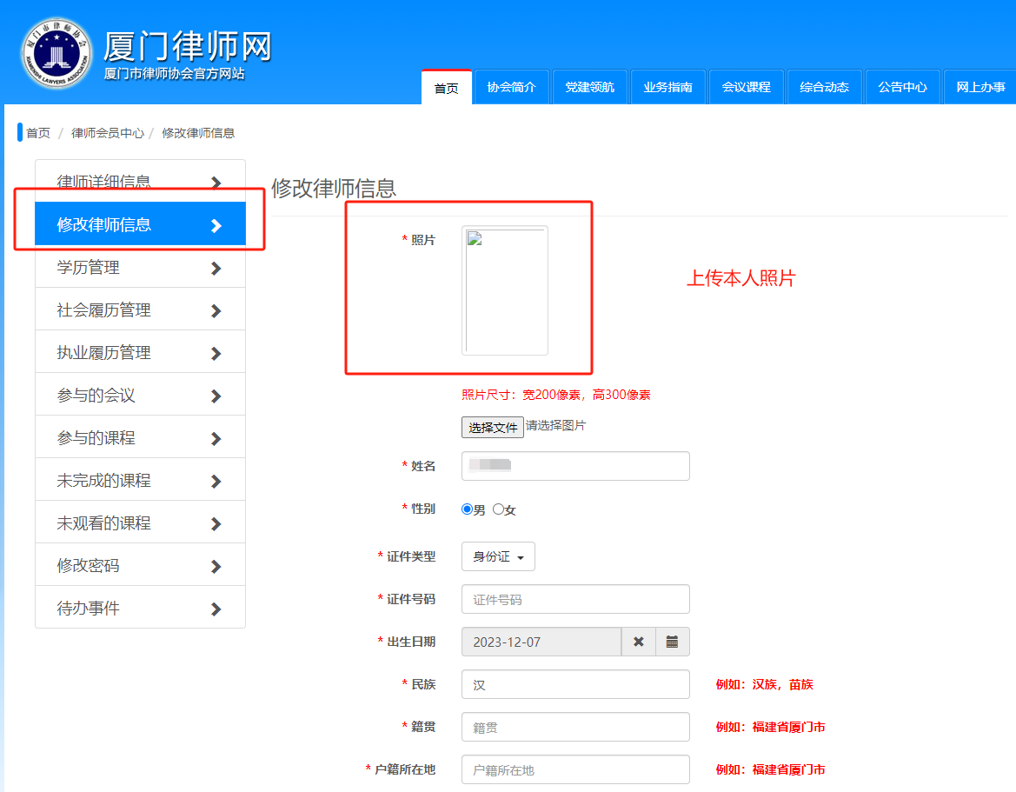

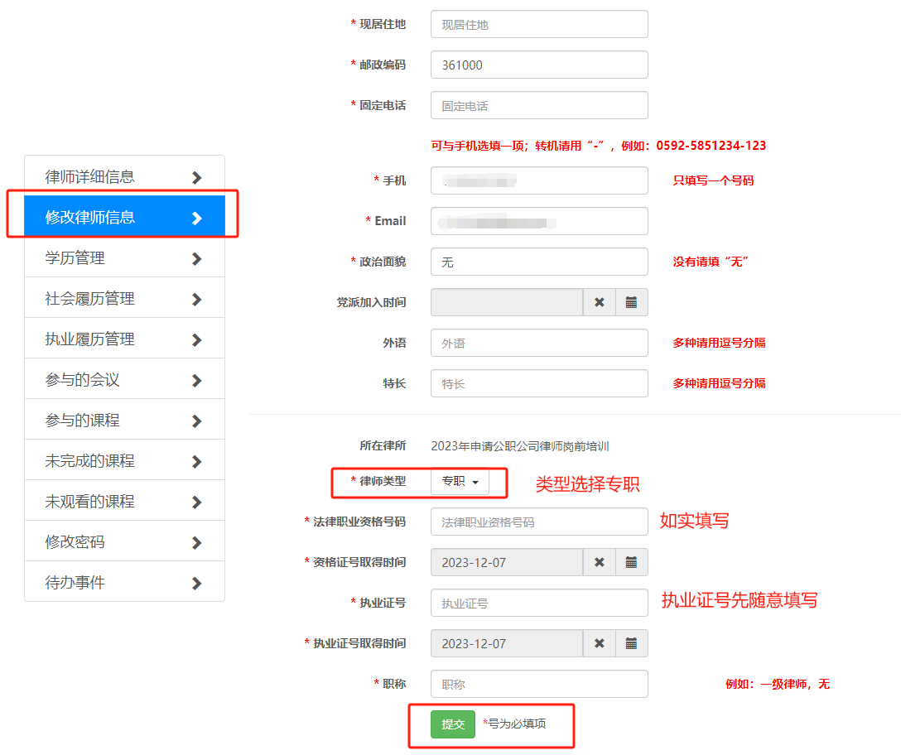

- 打开手机微信搜索“厦门市律师协会”并关注公众号；
关注成功后点击会员服务打开会员中心，输入“厦门律师网”的账号密码即可绑定，绑定成功后,在培训当天即可进行签到与签退。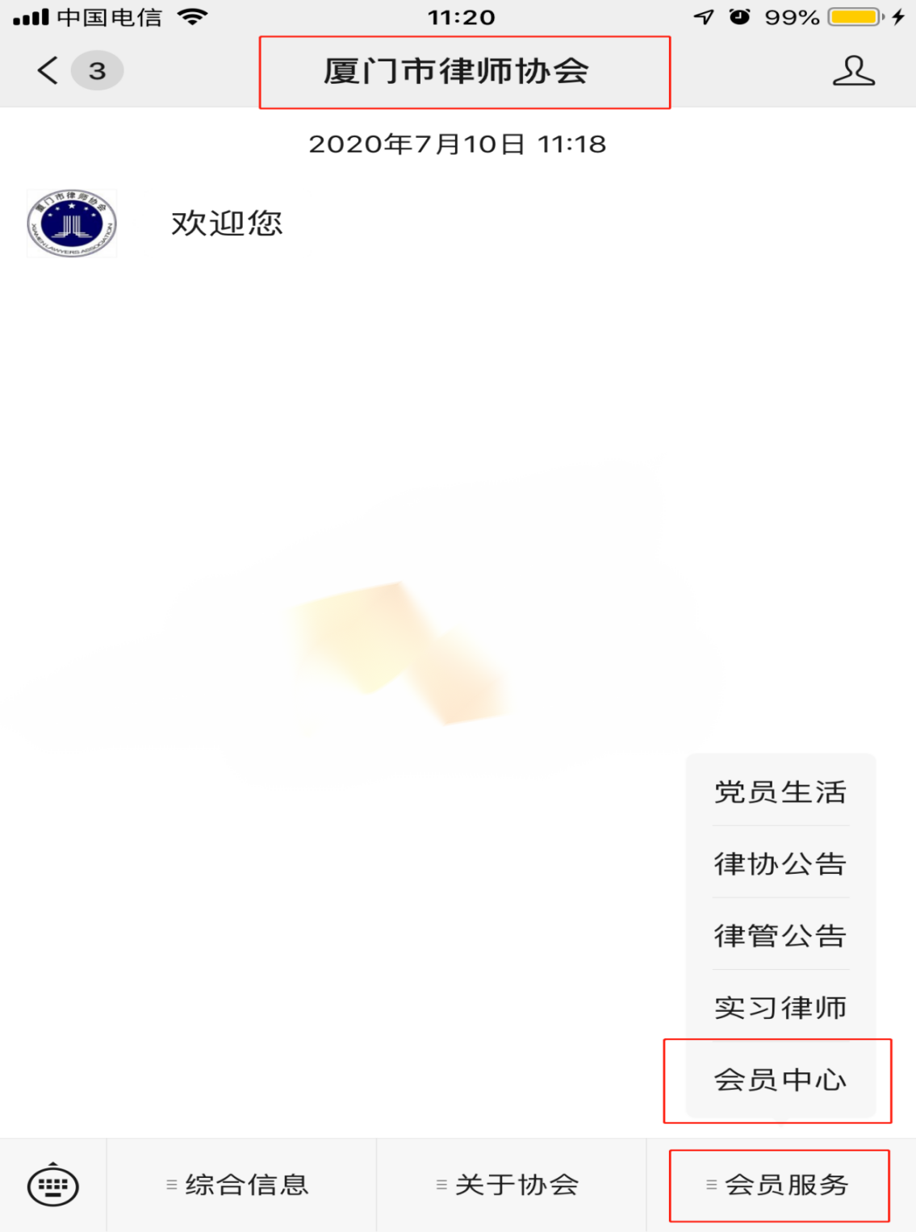

5.培训签到时，选择会议列表中对应时间的课程，打开签到二维码由工作人员进行扫码签到，下课时，打开微信扫一扫，扫描工作人员提供的二维码进行签退。
